第二天 图形及形状高级动画

从其他软件中制作路径：

AI：
- 打开素材文件，选择要粘贴的部分，ctrl+C
- 打开AE，建立合成，新建固态层（ctrl+Y）
- 粘贴ctrl+V

将遮罩选中，效果——生成——描边
将遮罩的透明度调整为0%；
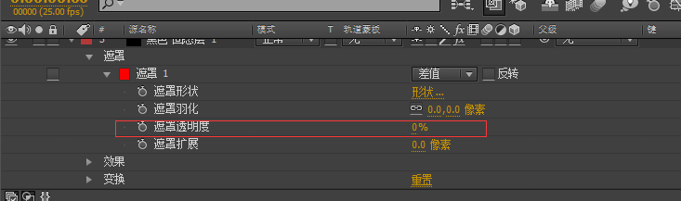

定位点工具使用补充：
在移动定位点时，按住ctrl键，可以直接定位到对象中心；
按住Alt键移动，中心点不动，对象动；

制作开始和结束动画（描边）
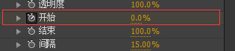
开始：表示开始点显示的范围；100%为消失，0%为完全显示路径；
结束：表示结束点显示的范围；100%为显示，0%为完全隐藏

如何从AE中直接绘制路径并制作动画：
- 鼠标按工具箱中的工具一会儿（切换工具）
- 保证在时间轴面板的空白处单击，不选择任何图层；
- 在画布上绘制图形；

编辑形状：
- 切换填充类型，点击填充两个文字
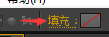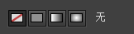

修整路径动画：在AE中绘制形状制作动画；
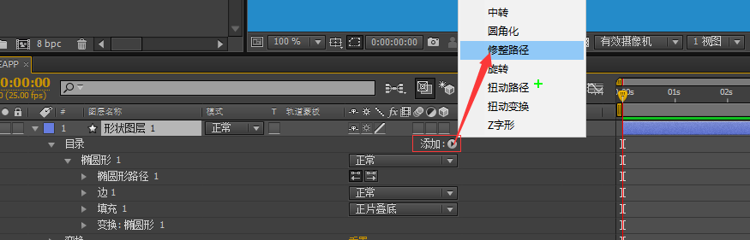

Ctrl+R:标尺 可以辅助查找对象中心， 锁定参考线：视图下查找

0 1 2 3 4 5 6 7 8 9

字符偏移：制作数字动态加载效果；
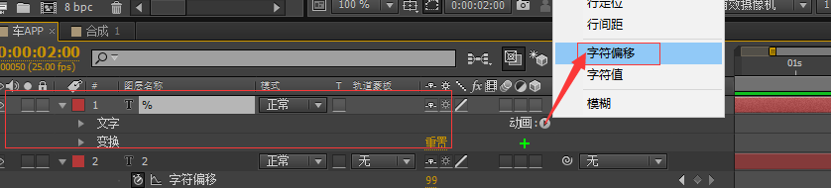
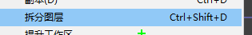

手机加速：效果——生成——书写
- 选择彩色条层
- 添加书写效果
- 调整笔触粗细，将粗细制作关键帧
- 将混合样式改为显示原始图像
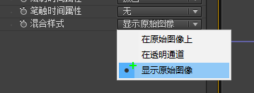

第二种方法：
- 将ps中的路径复制（开放）
- 选择AE，新建一个固态层ctrl+Y
- 粘贴路径，添加描边（效果下——生产——描边）
- 选择在透明通道上（开放路径去除底色）
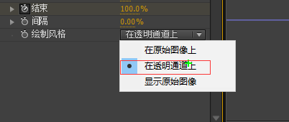
- 添加结束动画（第一帧：0 1S上添加100%）
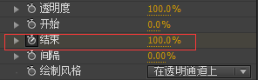
- 给彩色的图形添加轨道蒙版为
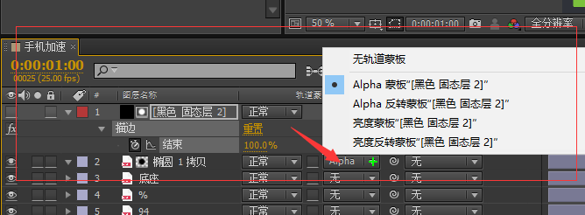

将动画放入样机中显示 ：效果——扭曲——边角固定
- 导入手机素材（分层）
- 将制作好的动画合成，拖拽到新的手机素材
- 将手机素材添加效果——扭曲——边角固定
- 设置四个角的位置

图标动画——综合动画：
- 圆形变化：效果——过渡——径向擦除
- 光线发射：制作好一个线条动画后，预合成ctrl+shift+C
- 慧尾效果：通过复制图层降低不透明度，调整时间差；

快捷键：
Ctrl+shift+Y | 固态层设置
Ctrl+shift+D | 拆分图层

